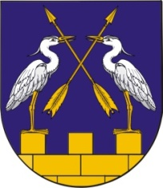

МО АДМИНИСТРАЦИЙЖЕ АДМИНИСТРАЦИЯ МО
«КОКШАЙСК СЕЛА АДМИНИСТРАЦИЙ» «КОКШАЙСКОЕ СЕЛЬСКОЕ ПОСЕЛЕНИЕ»
ПУНЧАЛЖЕ ПОСТАНОВЛЕНИЕ
от 05 марта 2013 г. № 49

Об отмене постановления от 21.07.2009 года № 69 «О комиссии по урегулированию конфликта интересов администрации муниципального образования «Кокшайское сельское поселение»

На основании части 4 статьи 14.1 Федерального закона от 02.03.2007 года № 25-ФЗ «О муниципальной службе в Российской Федерации», пункта 4 Порядка образования комиссий по соблюдению требований к служебному поведению муниципальных служащих и урегулированию конфликта интересов в органах местного самоуправления в Республике Марий Эл, утвержденного Указом Главы Республики Марий Эл от 06.06.2012 года № 63, Администрация муниципального образования «Кокшайское сельское поселение»
ПОСТАНОВЛЯЕТ:

1. Отменить постановление Администрации муниципального образования «Кокшайское сельское поселение» от 21.07.2009 года № 69 «О комиссии по урегулированию конфликта интересов администрации муниципального образования «Кокшайское сельское поселение».
2. Контроль за исполнением настоящего постановления возложить на главного специалиста администрации муниципального образования «Кокшайское сельское поселение» Иванову Л.Н.

Глава администрации МО

«Кокшайское сельское поселение» П.Н.Николаев

